重庆市2024年度考试录用公务员笔试
永川考区笔试考前温馨提示

各位考生朋友们：
欢迎您来永川参加“重庆市2024年度公务员招录笔试”。
永川位于长江上游北岸、重庆西部，因三河汇碧形如篆文“永”字、山形如“川”字而得名，东距重庆中心城区55公里，西离成都276公里，是双城经济圈桥头堡、西部陆海新通道新枢纽、现代化新重庆重要增长极。公元776年置县，1992年建市，2006年成区。全区幅员面积1576平方公里，辖7个街道、16个镇，常住人口114.9万人，城区面积和人口加速向“双百”迈进。永川是国家新型工业化产业示范基地、国家城乡融合发展试验区，拥有国家高新区、综合保税区，是国家《成渝地区双城经济圈建设规划纲要》定位的现代制造业基地、西部职教基地。
永川区位优越、交通便利，城区距离规划建设中的重庆新机场仅8公里，已建在建对外通道有“七高三铁一港区一机场”。气候宜人、地势平坦，地形地貌多为浅丘，人居环境优良。地处成渝发展主轴，是双城经济圈规划建设的区域中心城市，是重庆主城都市新区、渝西地区一体化高质量发展主阵地。拥有金融保险、能源电力、海关监管等片区机构，国际学校、国际医院、星级酒店、商圈市场一应俱全，规划馆、博物馆、图书馆、体育馆等公共服务设施完善。城区“一江碧水、三面青山、六河绕城、九湖美景”，每500米一个田园公园、每1000米一个市民广场、每2000米一个湖泊景观，是国家卫生城市、全国森林城市、全国绿化模范城市，成为人口净流入城市。以产聚人兴城、以城留人促产，加快建设区域综合服务高地，打造成渝主轴的品质之城、现代田园城市。
永川拥有西南地区首家国家级主题公园乐和乐都及野生动物世界、国家级森林公园茶山竹海、全国乡村旅游示范区黄瓜山，永川秀芽、永川豆豉、永川香珍等特色产品全国驰名。巴蜀文化交融，茶竹文化共生，积淀了“亿年恐龙、万年石松、千年古镇、百年茶竹”的地域特色文化，形成了“开放包容、勇创一流”的文化基因，铸就了“永立潮头、海纳百川”的永川精神，是亚洲足球展望城市、中国优秀旅游城市、中国书法之乡、中国最具幸福感城市。
一、笔试情况
（一）笔试时间及科目
2024年3月16日（星期六）
09:00—11:00《行政职业能力测验》
14:00—16:30《申论》
二、考试注意事项
（一）请广大考生考前务必打印好准考证，仔细核对准考证上的信息，认真阅读准考证上的注意事项，考试当天仅凭准考证、本人有效居民身份证（与报名时一致）进入考场，如身份证遗失或过期，请尽快到公安机关补办临时身份证。考生自备笔试所需的黑色中性笔、2B铅笔、橡皮等文具，考前60分钟进入考点，对号入座。考试开始30分钟后，不得入场。考试期间不得提前交卷、离场。
（二）请各位考生妥善保管准考证，后续成绩查询、资格复审等环节需要使用。
（三）考生进入考场要逐一进行安全检查，请尽量不要穿戴含有金属的衣物或饰品。
（四）考生必须服从监考人员管理，严禁扰乱考场秩序。
（五）请勿违纪违规。考场均安装高清视频监控，全程录像。考试期间，组织、人社部门将联合公安机关、无线电管理等部门，对考场及周边环境进行严密监测，严厉打击考试作弊行为。任何人不得以任何方式或理由损坏、撕毁试卷题本、答题卡；严禁抄录、复制、传播试题内容。请各位考生珍惜机会、诚信参考，严格遵守考试纪律，不带违禁物品，不做违纪之事，不抱侥幸心理，不搞作假舞弊。对违纪违规者，将视情节按《中华人民共和国刑法修正案（九）》和《公务员考试录用违纪违规行为处理办法》有关规定处理。因不遵守考试规定或个人疏忽失误不能顺利参加笔试所带来的一切后果由本人自行承担。
三、笔试地点及交通提示
（一）考点地址
1.重庆市永川中学校（老校区）：重庆市永川区迎宾大道259号。请使用手机地图软件搜索“永川中学（初中部）”。 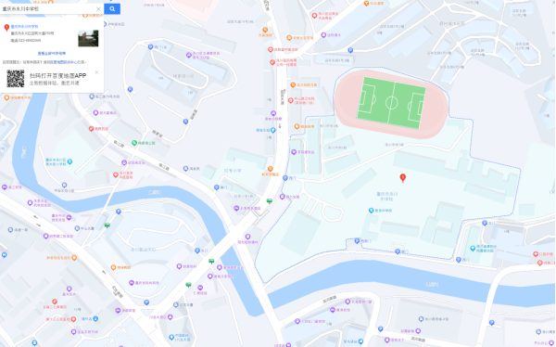
2.重庆市永川中学校（红河校区）：重庆市永川区红河南路99号（永川观音山公园旁）。请使用手机地图软件搜索“永川中学新校区”。
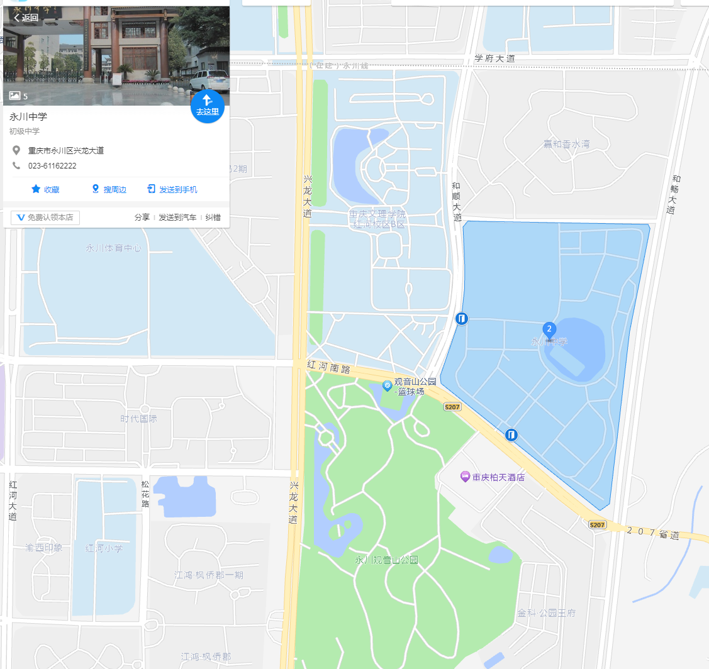
3.重庆文理学院附属中学：重庆市永川区昌州大道东段361号。请使用手机地图软件搜索“重庆文理学院附属中学校”。
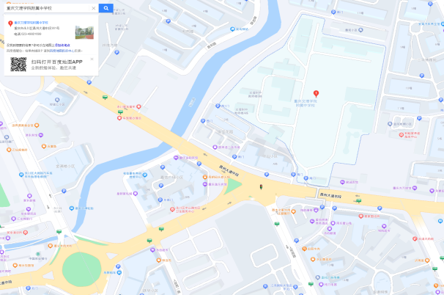
4.重庆市永川萱花中学校：重庆市永川区萱花路238号。请使用手机地图软件搜索“重庆市永川萱花中学校”。
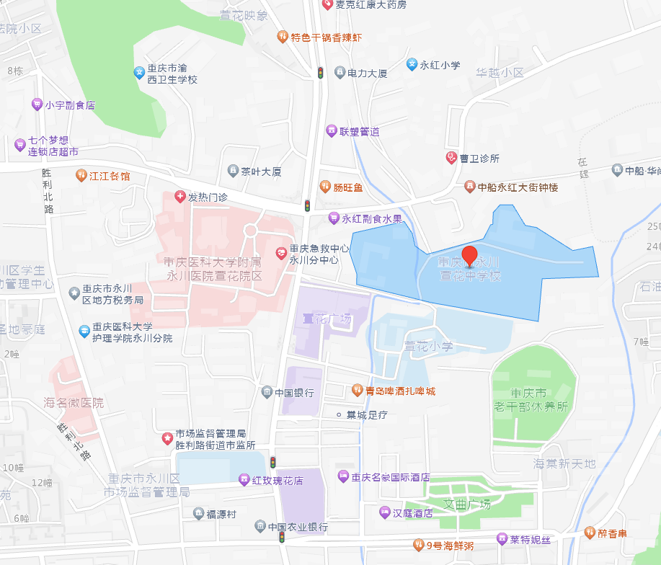
（二）交通提示
1.各位考生要充分考虑好交通、气候等因素，根据自身情况，合理安排时间，提前熟悉自己的考点位置、周边环境及乘车路线，以免考试时走错考点或考场。
2.请各位考生按照《准考证》上的有关信息，考试当天请预留充足的入场检查时间，建议至少在开考前30分钟到达考点。
3.各位考生可在各地图软件查询公交经停站点信息，乘坐相应的公交车、出租车或网约车前往。注意：本次考试各考点学校不提供停车位，建议考生乘坐公共交通工具到达考点，注意交通安全，避免拥堵。
四、考生住宿注意事项
请各位考生提前安排住宿事宜，以免影响考试。为帮助考生便利参考，我们梳理了服务酒店，考生可自愿选择入住（永川区酒店住宿联系方式见附件）。
五、考生饮食注意事项
考试当天，为避免发生交通拥堵，请广大考生选择就近用餐，选择悬挂有《餐饮服务许可证》（《食品经营许可证》）、环境卫生整洁的餐馆就餐。
六、永川美景介绍
（一）茶山竹海景区（AAAA级）
因诸葛亮赐名“箕山”而号称“天下第一隐山”，是张艺谋武侠巨片《十面埋伏》国内唯一外景地，国家AAAA级旅游区。景区3万亩连片茶园和5万亩浩瀚竹海交相辉映，形成独特的茶竹共生景观带。景区森林覆盖率达97%，负氧离子含量达每立方厘米20000个，是当之无愧的“天然氧吧”和养生佳境。主要景点桂山茶园、金盆竹海、朱德楼、宝吉寺、十面埋伏外景地、翡翠长廊、天子殿、薄刀岭等。前山的永川秀芽茶叶科技观光示范基地是全国农业旅游示范点。景区内还有中高端度假酒店、特色民宿、40余户农家乐等服务设施。游客在茶山竹海可品尝到茶水豆花、绿茶排骨、竹燕窝、竹笋炒腊肉等茶、竹系列特色菜品，可欣赏到精湛的茶艺表演，还可参与采茶、制茶、制陶、篝火晚会等游乐活动。该景区与乐和乐都共同被重庆市命名为重庆市首批市级旅游度假区，目前正逐步丰富茶竹文化内涵，深度开发景点项目，完善观光、休闲、度假功能，未来五年将打造成中国西部茶竹文化养生度假胜地。
联系电话：023-49785801
地址：重庆市永川区茶山竹海街道429县道永川茶山竹海景区
交通：自驾或在换乘中心乘坐景区交通车

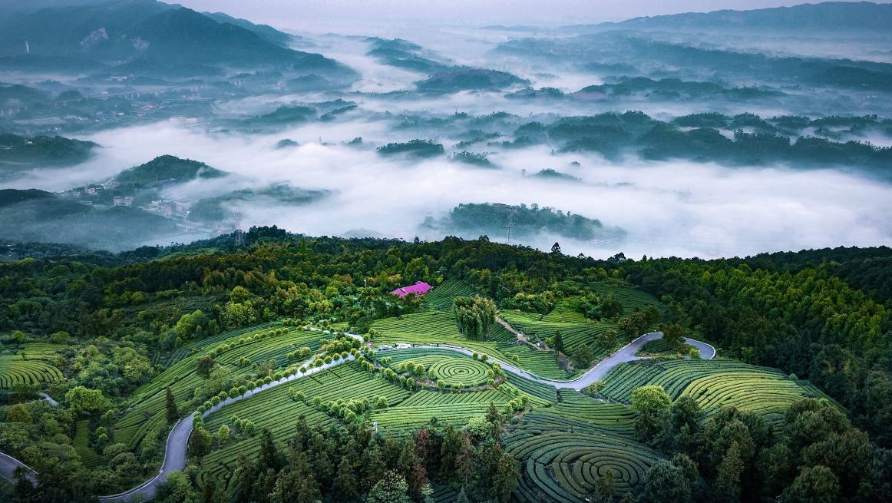
乐和乐都主题公园（AAAA级）

（二）乐和乐都（AAAA）
位于永川区卫星湖街道，距重庆主城区65公里，成渝高铁永川东站有旅游专线公交直达。景区建成区面积2041余亩，是我国西部规模最大的动物元素综合性主题乐园度假群。野生动物板块，拥有世界唯一也是国内第一个金银白虎散放区、国内第一个澳洲动物散放区、中国一次性引种最多的非洲动物散放区，自驾、观光大巴等多种游览方式供游客体验野性好奇之旅；娱乐天堂，拥有30余项新一代的游乐项目，包括12.5米高全球第四套史前巨兽—金刚，1440度连续翻转、西部第一座拥有吉尼斯世界纪录头衔的十环过山车，国内最高落差的激流勇进项目—辛巴达奇航，占地3万平米水上乐园等，是亲子酷玩地；精彩纷呈的文艺演出和皇家大马戏等表演深受游客青睐；五星级的两江假日酒店、动物主题酒店，以及异域风情的商场、餐厅等配套设施，为游客深度游玩提供便利。
联系电话：023-61179888
地址：重庆市永川区卫星湖街道凤龙路999号
交通：自驾可通过导航软件搜索“乐和乐都”即可，或在客运中心、永川东站及城区内有公交203、501、303可直达乐和乐都
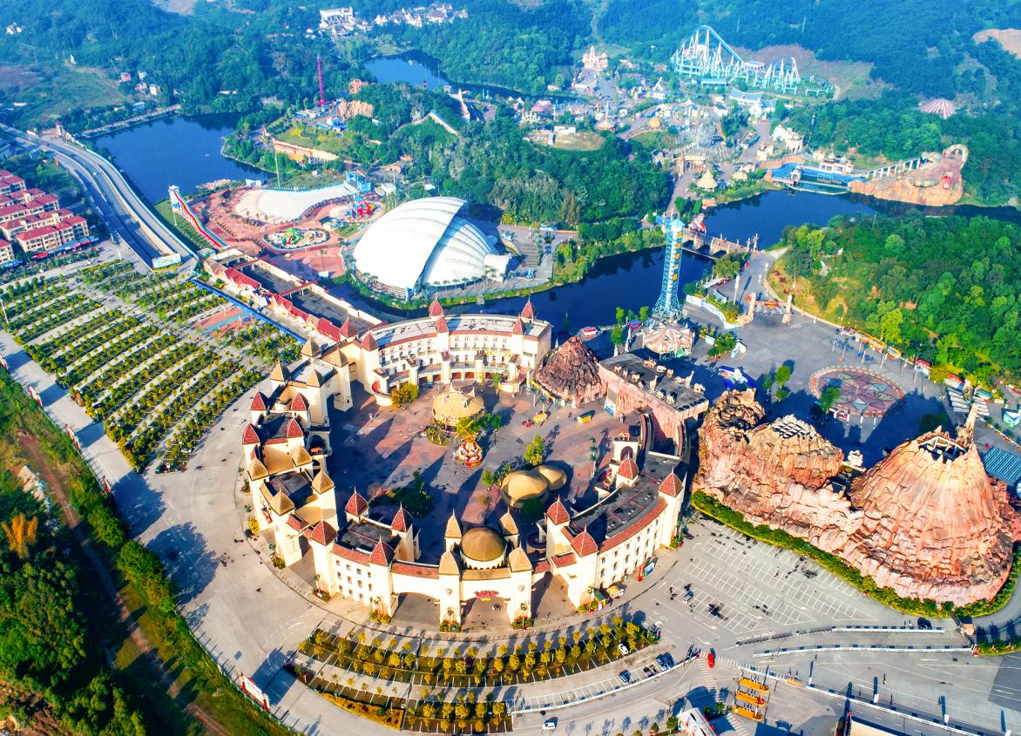

（三）重庆石笋山旅游区（AAAA级）
位于何埂镇，是国家AAAA级旅游景区、渝西地区著名的山地休闲度假旅游目的地，地跨永川、江津两区四镇，因山中两峰如石笋，直插云端而得名。景区内林木茂盛，峰奇石俊，茶香果美，寺庙林立。核心景区面积万余亩，最高海拔约700米。男、女石笋峰演绎了放牛郎钟灵奇和富家女玉秀英的爱情故事，铁拐李坐化台、大圣像石、鳄鱼石等奇石与常年云雾缭绕的云雾坪承载着仙山仙境的动人传说，三教寺、观音殿、老君庙等6座精巧寺庙香火绵绵，古寨墙记述了曾经的战事硝烟，湛蓝灵动的孔雀湖犹如此山之眼，清泉流溪滋润着富硒土地，依托红心猴桃、有机蓝莓、千亩茶田、梅花鹿、孔雀等特色种养殖开发的伴手礼深受游客青睐。
联系电话：023-49391878
地址：重庆市永川区何埂镇石笋山村
交通：自驾导航“石笋山景区”即可，或在客运中心乘坐前往何埂镇的交通车

（四）松溉古镇（AAA级）
千年古镇—松溉（Ji）是国家AAA级旅游景区，是第四批中国历史文化名镇和重庆市首批历史文化名镇。松溉镇位于永川区南端，东临江津朱杨镇，南与江津石蟆镇隔江相望，西靠永川朱沱镇，北接永川何梗镇。场镇建于长江边的松子山上，古因流经此段的长江水势凶险而称溉水，该镇得名松子溉，简称松溉。古镇核心保护范围及建设控制地带约54公顷，依山就势、纵横交错的老街巷有26条，青石板路蜿蜒约6000余米，山环水绕、江溪相拥，是传统巴渝山水场镇典型代表，素有“小山城”之美誉。松溉人杰地灵，曾是宋高宗帝师陈鹏飞授书讲学之地，是著名影星陈冲的故里；松溉历史厚重，历史上曾两度置县衙，建有九宫十八庙，五个省级会馆、四大姓氏祠堂；松溉美食飘香，九大碗、长江鱼、盐白菜、健康醋，原汁原味。一品古镇、十里老街、百年风云、千载文脉、万里长江，恰是松溉古镇的生动写照。目前，古镇正在保护性开发，打造永川东南部文化旅游新地标。联系电话：023-49548471
地址：重庆市永川区松溉镇松溉客运站出站口附近
交通：自驾导航“松溉古镇”即可，或在客运中心乘坐前往松溉镇的交通车
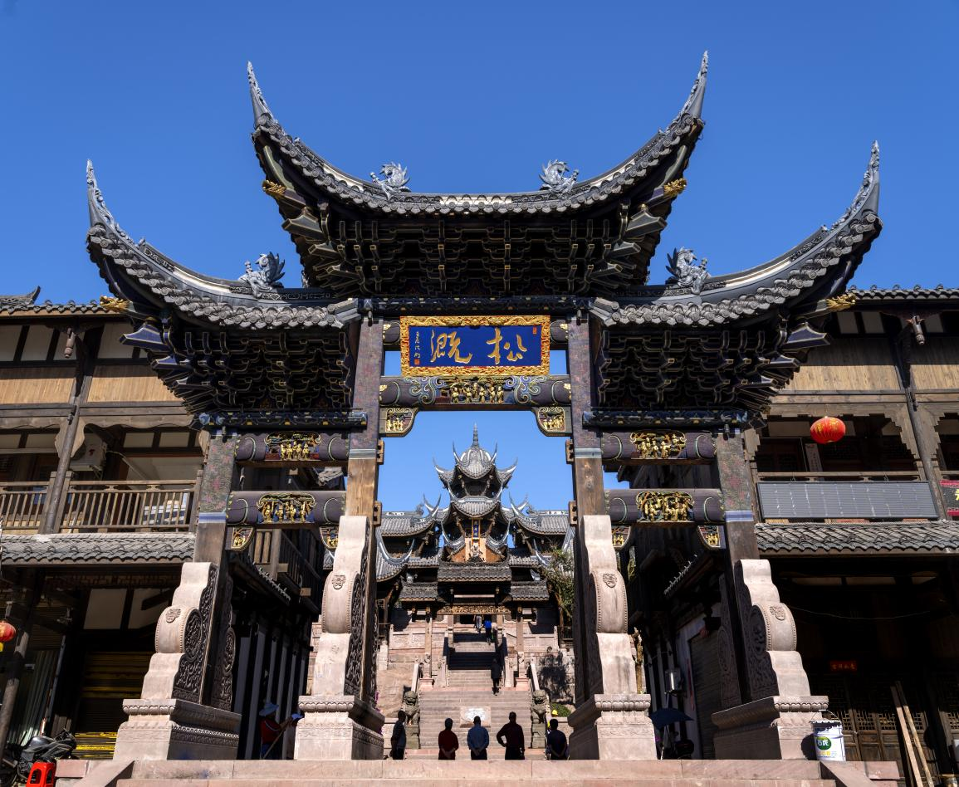

（五）永川博物馆（AAA级）
位于茶山竹海南麓，神女湖公园东侧，昌州古城以西，是国家AAA级旅游区。博物馆主体建筑为仿古式框架结构，建筑面积12535㎡。现有馆藏可移动文物1700余套，包括石器、陶器、瓷器、玉器等十几个类别。馆藏文物里，尤以新石器时代石斧、东汉画像石棺、明代千佛宝塔、明代银质凤冠等甚为珍贵，做工精细，保存完好，具有较高的历史、艺术、科学价值。永川博物馆是展示永川历史文化遗产与人类环境见证的重要平台。
联系电话：023-49390852
地址：重庆市永川区文昌路801号
交通：自驾导航“永川博物馆”即可，或在城区内乘坐112路公交车在博物馆站下车
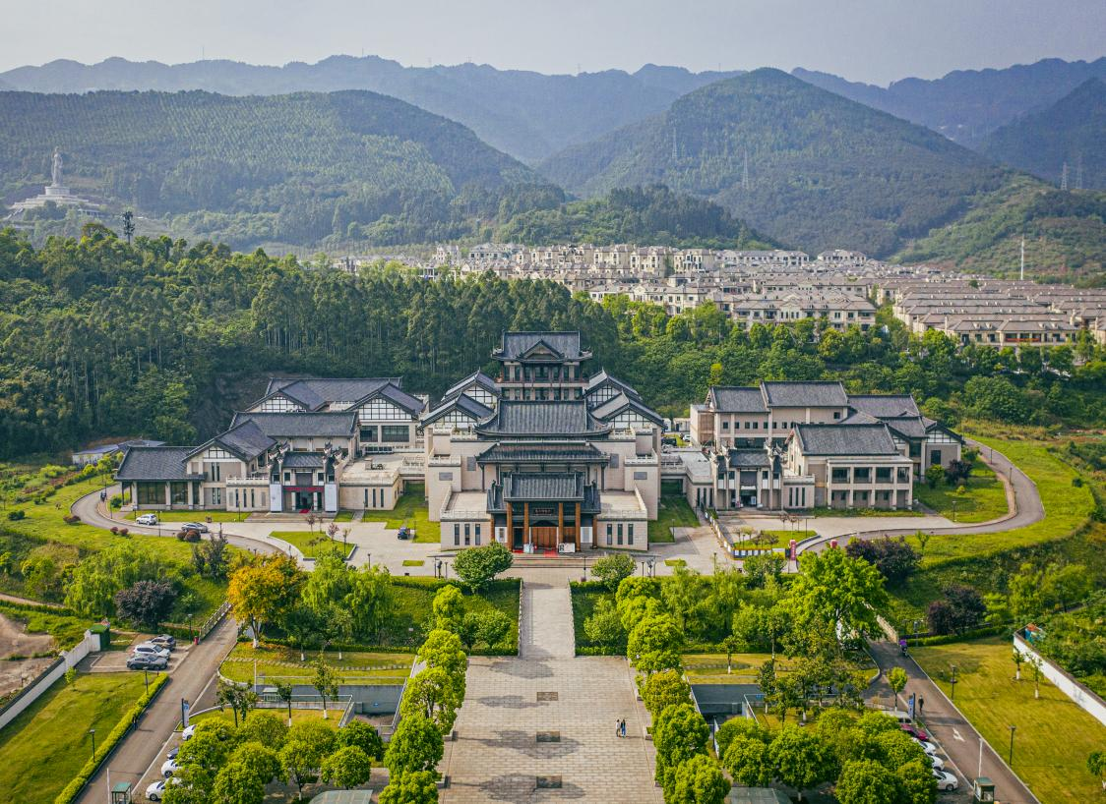

（六）桃花源（AAA）
位于永川黄瓜山腹地，距离永川城区25公里，是国家AAA级旅游区。桃花源内林木葱茏、瀑潭相映、鸟语花香、四季如画。大自然的鬼斧神工在此造就了倒立石壁的黄桷树、传世绝奇的石锣石鼓、银河天降的飞丝瀑、溅珠瀑等独特景观。桃花源度假山庄为巴渝园林建筑风格，能同时容纳200人用餐、150人住宿。可开展的旅游项目有：露天烧烤、林下垂钓、竹筏荡舟、捕鱼捉蟹、悠然品茶、瑜伽健身等。联系电话：023-49688399
地址：重庆市永川区南大街黄瓜山村白岩漕
交通：自驾导航“永川桃花源”即可
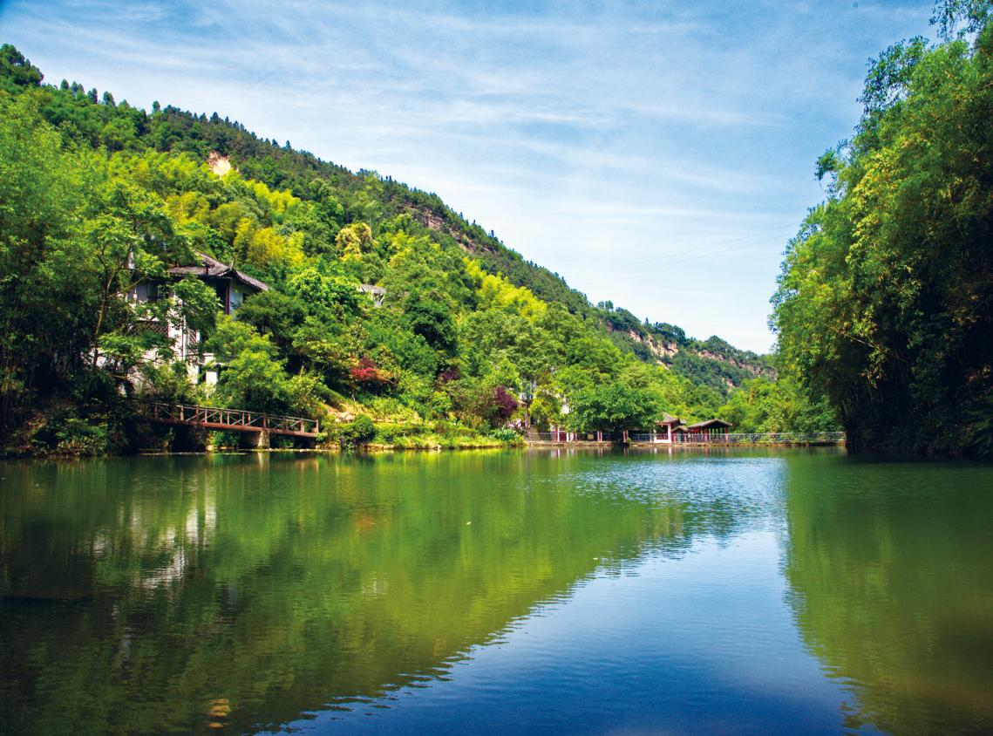

七、永川商圈及美食推荐
商圈 | 地址 | 图片 | 简介
永川里奥特莱斯 | 重庆市永川区昌州大道东段889号 | 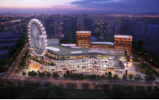 | 永川里奥特莱斯是由重庆文化产业投资集团投资打造的文旅商城市创意秀场 ，位于重庆市永川区兴龙湖CBD核心位置，紧邻成渝高速永川下道口和成渝高铁永川东站，2020年被重庆市政府列为“市级重点民生文化项目”。 商业体量总体达到20万㎡，涵盖10万㎡的奥特莱斯、4万㎡的万豪双IP酒店、1.2万㎡的夜间经济示范区——川街，配有1222个地下停车位。
协信星光广场 | 重庆市永川区兴龙大道123号 | 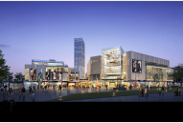 | 永川协信中心位于重庆市永川区兴龙大道，毗邻兴龙湖公园距区府广场步行仅10分钟，距成渝高铁400米，总建筑面积40万平方米，涵盖购物中心、沿湖景观商业街区、5A级写字楼、高档公寓、国际四星级酒店，是集购物休闲、餐饮娱乐、社交旅游、商务聚会等业态与一体的一站式购物中心。
永川爱情广场 | 重庆市永川区中山路街道兴龙大道1999号 |  | 永川爱情广场作为爱情商业在全国打造的第一个商业项目，定位为：人车新生活 微度假首站，同时也是重庆首家以汽车为主题的商业综合体，项目商业总面积约28万m²，购物中心面积13.5万m²，以独特的商业业态组合及运营模式，打造“重庆商业新名片”，再次刷新山城繁华商业景象，用更为自信的姿态迎接潮流浪潮的汇聚，开启汽车、零售一站式游、购、享全新体验。
永川万达广场 | 重庆市永川区星光大道789号 | 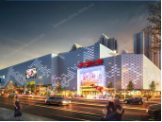 | 永川万达广场，总建筑面积578191m²，总占地面积276170m²，共计房屋1638户，是一座集购物、餐饮、文化、娱乐、休闲等多种业态于一体的城市综合体。
中交世通大厦 | 重庆市永川区盛安路恒大翡翠华庭(北区)东北侧约110米 | 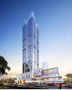 | 永川中交世通大厦是由中交一公局打造的集商务办公、行政级酒店、会展中心、商业配套中心为一体的高端城市综合体项目。项目位于永川东站旁，总占地面积23686㎡，总建筑面积107084㎡，主要业态为商业+办公+酒店。
华茂国际中心 | 重庆市永川区昌州大道东段789号 | 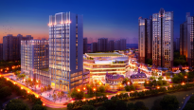 | 华茂国际中心，占地面积约235亩，总建筑面积约55万㎡，其中：住宅体量约28万㎡；地上商业体量约15万㎡，地下仓储及配套用房约2万㎡； 地下车库约10万㎡，拟建中心集中式商业、时尚商务、高端住宅等业态。
中船华尚城 | 重庆市永川区萱花路284号 | 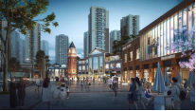 | 永川中船华尚城，约4.2万方特色主题商业街圈，包含了教育娱乐、休闲餐饮、生活购物等各种业态，吃喝玩乐一应俱全。
俊豪中央大街 | 重庆市永川区渝西大道中段918号 | 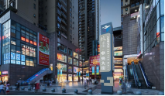 | 永川俊豪中央大街 ，地处永川老城区中心位置，紧邻渝西大道，交通方便，出行便利，是一个集居住、商业、娱乐为一体的商业中心。
红星美凯龙星艺佳商场 | 重庆市永川区昌州大道西段12号 |  | 永川红星美凯龙星艺佳商场，是渝西首座一站式全景家居MALL，搭载红星美凯龙最经典的第七代情景体验家居MALL设计，融入第九代艺术商场理念，打造涵盖家具、建材、家装、软装、电器等多业态于一体的360°全景家居商业。
豆花饭、星湖鱼、麻麻鱼、松溉九大碗等众多美食等您来品尝。
八、永川天气预报
3月15日：14-20℃ 多云
3月16日：14-22℃ 晴
3月17日：13-20℃ 小雨

咨询电话：区委组织部公务员科，023-49822420；区人力社保局培训考试中心，023-49656095；区文旅委，023-49822888；区商务委，023-49820061。

中共重庆市永川区委组织部
重庆市永川区人力资源和社会保障局
2024年3月11日

附件：
永川区酒店住宿联系方式
序号 | 单位名称 | 地址 | 前台座机
1 | 隆宇酒店 | 永川区人民大道666号24幢三层附2号 | 023-49889888
2 | 七天连锁酒店 | 永川区内环南路611号 | 023-49801777
3 | 亨通大酒店 | 永川区西大街129号 | 023-85373111  023-85373222
4 | 金怡畅酒店 | 永川区胜利路街道萱花西路283号 | 023-49203366  023-49360808
5 | 两江假日野生世界大酒店 | 永川区野生动物园 | 023-85380888
6 | 中圣酒店 | 永川区凤凰大道20号附3号4-1 | 023-49515555
7 | 汉庭酒店 | 永川区胜利路78号 | 023-49579666
8 | 优迪宾馆 | 永川区人民东路311号 | 023-49216888  023-49216988
9 | 丽呈酒店 | 永川区文昌路888号 | 023-49268666
10 | 重庆海瑞酒店 | 永川区龙湾星座A座 | 023-49393999
11 | 卡霏亚酒店 | 永川区昌州大道东段809号第五层 | 023-87163555
12 | 世代书香酒店 | 永川区人民南路88号5-100＃、7-28＃、9-15＃ | 023-49262888
13 | 重庆飞雨林达酒店 | 永川区兴龙湖二支路1号天秀龙湾5栋20.21.22楼 | 023-61131888
14 | 麗枫酒店 | 永川区凤凰大道1号98幢 | 023-49861666
15 | 金科瑞晶酒店 | 川区中山路街道昌州大道东段799号19幢14-17层 | 023-49655888
16 | 奥兰酒店 | 永川区学府大道398号 | 023-49657777
17 | 江鸿国际大饭店 | 永川区汇龙大道 | 023-49666666
18 | 名豪酒店 | 永川区萱花路108号 | 023-49848888
19 | 亚朵酒店 | 永川区兴隆大道123号 | 023-49355999
20 | 柏天酒店 | 永川区红河南路2016号 | 023-49396666
21 | 星光酒店 | 永川区兴龙大道123号13幢1-4 | 023-49282222
22 | 异风商务酒店 | 永川区文理学院红河校区（恒红大饭店楼上） | 023-87165888
23 | 维也纳酒店（高铁站兴龙湖店） | 永川区兴龙大道123号14幢10-1 | 023-49393888
24 | 维也纳国际酒店 | 永川区南大街星光大道222号15栋-5 | 023-85376888
25 | 重庆汉腾酒店 | 永川区兴龙湖二支路1号天秀龙湾5栋23-29楼 | 023-81106666
26 | 重庆精通一心酒店 | 永川区渝西大道中段泸州街8号 | 023-87163888
27 | 棠悦酒店 | 永川区红河南路912号 | 023-49212333
28 | 万枫酒店 | 永川区飞龙路2号 | 023-49883333
29 | 重庆永川福朋喜来登酒店 | 永川区昌洲大道东段889号附2号1-2 | 023-49886666
30 | 月友酒店 | 永川区中山大道渝西风情街9号 | 023-49789666
31 | 布丁酒店 | 永川区萱花西路166号 | 023-49211988
32 | 永川大酒店（敦煌酒店） | 永川区昌州市场三江路2号 | 023-49506888
33 | 福湾大酒店 | 永川区昌州大道中段218号(汽摩机电城旁) | 023-49291999
34 | 希顿华庭酒店 | 永川区人民东路168号 | 023-49666222
35 | 豪家酒店 | 永川区萱花路50号 | 023-49509777
36 | 星湖湾酒店 | 永川区兴龙大道123号 | 023-61138800
37 | 香海温泉 | 永川区胜利路408号香海温泉景区 | 023-49887777
38 | 瑞派商务酒店 | 永川渝西大道中段1190号 | 023-61163777
39 | 重庆柏菲酒店 | 永川区凤凰大道626号2-1号 | 023-49830888
40 | 如家派柏云酒店 | 永川区内环南路611号 | 023-49390518
41 | 港岛大酒店 | 永川区胜利路办事处枣园路96号 | 023-49515888
42 | 世纪洲宾馆 | 永川区客运中心旁 | 023-49681888
43 | 棠城酒店 | 永川区中山路街道万金路40号 | 023-49809088
44 | 桃花源度假酒店 | 永川区南大街办事处黄瓜山白岩槽村 | 023-49688878
45 | 爱尚商务酒店 | 永川区人民北路69号金港明珠 | 023-49281888
46 | 川龙大酒店 | 永川区迎宾大道363号 | 023-49801678

